城市与环境学院研究生办理出国（境）手续流程

为提高教职工和学生因公出国 （境）审批效率，实现“让数据多跑路，让师生少跑路”的工作目标，同时落实国家关于“无纸化”办公的倡议，国际合作部与计算中心等相关单位开发了北京大学“教职工因公临时出国（境）申报网上审批系统”、“学生出国（境）申报网上审批系统”，于2023年2月20日正式上线启用。

注：无论经费来源，研究生在校学习期间均须于出国（境）参加学术活动和进行学术访问前办理北京大学学生出访申报手续，该项手续不予补办。

申报流程如下：

1、**登录系统并上传相关材料**

登陆“校内门户”→ 点击“业务办理”→选择“研究生院”→在“培养办学籍信息”栏目中找到“提交出国审批申请”→点击“新建申请”→填写相关信息。



图 研究生申请主页面，可查看全部信息



图 研究生出访新增页面

申请需要提交邀请信、家长知情同意书和导师知情同意书。邀请信可以用相关证书代替，如入学通知书、国家留学基金委留学资格证书、有关部门正式公函等。家长知情同意书、导师知情同意书须下载模板，填写后上传。

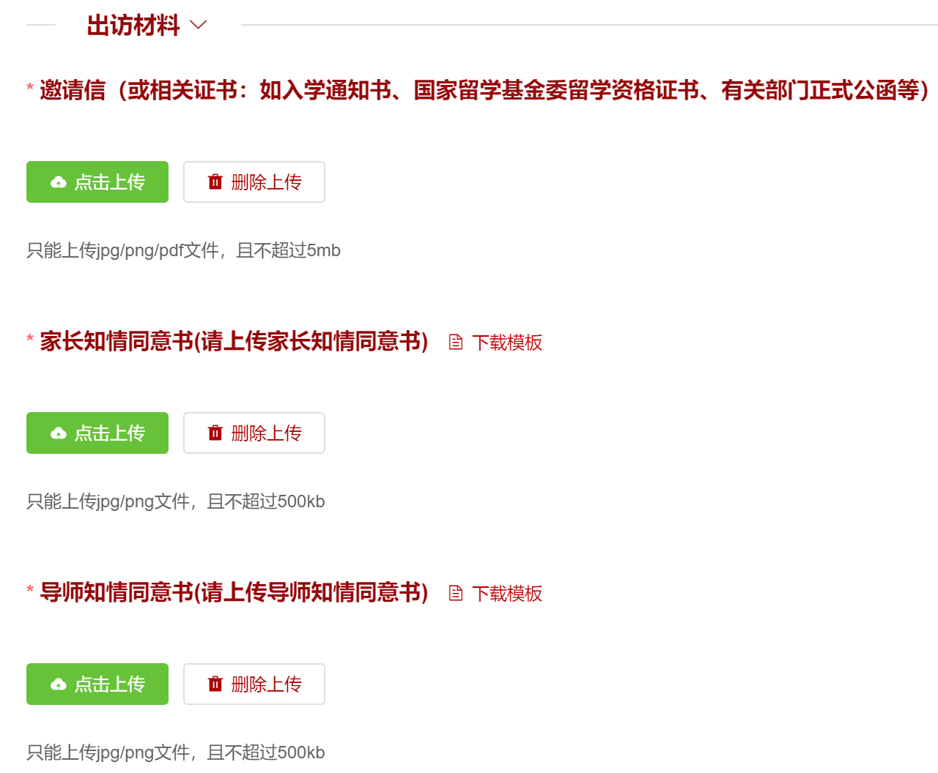

图 出访材料提交

注：线上申请须在出访前5个工作日提交申请。若提交出访申请时距出访日不足5个工作日，为确保审批完成后方可出访，需申请人进行线下加急纸质审批；



图 线下审批须完整填写信息后打印出访申请表

2、**向学院研究生教务办公室提交申请**

提交申请后，在出访前至少5个工作日发送个人学号、姓名和出访事由到研究生教务办公邮postgraduate@urban.pku.edu.cn，学院教务办进行线上审核并通知党委审核。**如果是紧急出访事项，请在工作时间到院楼130办公室研究生教务办线下办理或致电****62753837**。

3、**等待审核结果**

提交申请后，可在“提交出国审批申请”系统中查看**院系**审核结果及审批意见。请密切关注审批进程，保持与院系审批人员的沟通。所有单位审核通过后将收到**“任务批件/通知书”邮件通知**，而后方可出访。

**注意事项**

①确保收到“任务批件/通知书”邮件通知后方可出访，否则为违反外事纪律行为。

②学生所填报**出访日期**应与邀请函日期相符。若不相符，请**学生本人**联系国际合作部派出办公室咨询时间填写问题。

③非英文的外文邀请函**需翻译**，本人及导师在翻译件上签字确认。

④**根据北京市因公赴台审批流程，因公赴台人员（仅限大陆籍人士）须在行前45天将申报材料报送至港澳台办公室，否则可能无法办理批件。**赴台申请需自行打印赴台备案表，完成备案表中“人员派出单位”审批后提交纸质版至港澳台办公室。

⑤出国类别**不可为**出国攻读学位。若为院系与对方学校的联合培养项目，学生需**与邀请函一并**上传**协议复印件**。

⑥研究生出访预计回校时间距预计毕业时间应**大于三个月**。确因学术需要且出访时间较短不影响毕业、就业相关手续的，需提交保证书。导师和院系进行仔细评估与研判，在不影响学生论文答辩、就业及与毕业有关的其它各项事宜的前提下，酌情批准。

⑦**档案不在北京大学**的研究生，原则上应回原单位办理相关手续，并将有关批件交至院系备案。特殊情况，在学校办理的，除附校内要求材料外，还应附档案所在单位出具的《委托函》，委托北京大学办理相关手续。《委托函》需注明“同意派出”、“委托北京大学办理”等相关字样。

⑧研究生因私出国（境），应在校历规定的假期期间，不用经研究生院批准。

相关咨询电话：

城市与环境学院研究生教务办公室：62753837

国际合作部：62759005、62752507

港澳台办公室：62756433